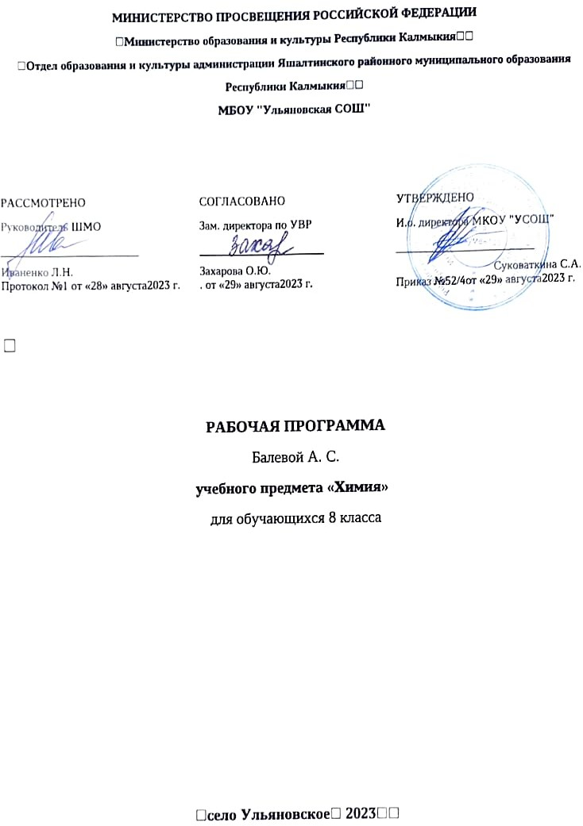

**Пояснительная записка**

Настоящая рабочая программа разработана для 8-го класса общеобразовательной школы, и обеспечивает изучение курса химии в объёме 2-х часов в неделю. Программа соответствует федеральному компоненту Государственного стандарта основного общего образования по химии. По учебному плану изучения предмета отведёно 2 часа в неделю, 68 часов в год.

В основе авторская программа Н.Н. Гара «Химия 8-9 классы» (2013 год) рассчитанная на 68 часов. Авторская программа взята без изменений. Основное содержание курса, требования к уровню подготовки обучающихся соответствуют авторской программе.

Выбор данной программы обусловлен тем, что данная программа соответствует федеральному компоненту Государственного стандарта основного общего образования по химии и в школьной библиотеке имеется учебник Г.Е.Рудзитис, Ф.Г.Фельдман «Химия 8класс». Учебник по химии для 8 класса авторов Г. Е. Рудзитиса, Ф. Г. Фельдмана переработан в соответствии с современным состоянием химической науки. Для учебника характерны фундаментальность, традиционность и четкая структура. Учебник содержит задания направленные на формирование не только специфических умений для учащихся, но и общих умений и навыков, а также задания для подготовки промежуточной и итоговой аттестации по химии. В учебник добавлены тестовые задания, соответствующие требованиям ОГЭ. Доступно и кратко изложен теоретический материал, в параграфах имеются портреты ученых и аннотации их важнейших открытий; рубрика «Знаете ли вы что…» позволяет получить дополнительные знания необходимые в жизни. Все это в целом способствует воспитанию у обучающихся общекультурных и общечеловеческих ценностей. Дифференцированный подход к изложению заданий и упражнений в конце параграфов позволяет выявить уровень усвоения предмета. Ключевые темы курса химии раскрыты логично, последовательно, выдержан принцип научности материала. Сводные таблицы химических свойств позволяют концентрировать внимание учащихся на их изучении.  В учебнике прослеживаются межпредметные связи. Несомненным достоинством учебника является иллюстративный ряд; он подобран удачно и, самое главное, информативен. Его отличает простота, доступность, четкость изображения, отсутствие лишних деталей, отвлекающих внимание школьников, полное соответствие излагаемому материалу, соответствие возрастным и психоэмоциональным особенностям обучающихся соответствующего класса.

Курс химии 8 класса предполагает изучение трех разделов. Первый посвящен теоретическим объяснениям химических явлений на основе атомно-молекулярного учения и создает прочную базу для дальнейшего изучения химии. Особое внимание уделено формированию системы основных химических понятий и языку науки: жизненно важным веществам и явлениям, химическим реакциям, которые рассматриваются как на атомно-молекулярном, так и на электронном уровне. Второй и третий разделы посвящены изучению электронной теории и на ее основе – рассмотрению периодического закона и Периодической системы химических элементов (ПСХЭ) Д.И. Менделеева, строения и свойств веществ, сущности химических реакций.

Значительное место в содержании данного курса отводится химическому эксперименту, который формирует у учащихся не только навыки правильного обращения с веществами, но и исследовательские умения. Изучение тем сопровождается проведением практических работ, так как теорию необходимо подтверждать практикой. Также предусмотрено изучение правил техники безопасности и охраны труда, вопросов охраны окружающей среды, бережного отношения к природе и здоровью человека.

**Цели:**

- создать условия для проявления и развития способностей и интересов ребенка;

- сформировать желание и умение учиться и на этой основе обеспечить развитие у ребенка чувства собственного достоинства;

- мотивировать интерес к знаниям и самопознанию;

- оказать помощь в приобретении опыта общения и сотрудничества;

- сформировать первые навыки творчества;

- обеспечить достаточно прочную базисную общеобразовательную подготовку;

- обеспечить получение выпускниками качественного образования, подтверждаемого результатами независимой экспертизы ЕГЭ, результатами поступления в престижные учебные заведения высшего и среднего профессионального образования;

- обеспечить развитие теоретического мышления и высокий уровень общекультурного развития.

**Задачи обучения:**

∙ формирование знаний основ химической науки – важнейших факторов, понятий, химических законов и теорий, химического языка;

∙ развитие умений сравнивать, вычленять в изучаемом существенное, устанавливать причинно-следственную зависимость в изучаемом материале, делать доступные обобщения, связно и доказательно излагать учебный материал;

∙ знакомство с применением химических знаний на практике;

∙ формирование умений наблюдать, фиксировать, объяснять химические явления, происходящие в природе, в лаборатории, в повседневной жизни;

∙ формирование специальных навыков обращения с веществами, выполнения несложных опытов с соблюдением правил техники безопасности в лаборатории;

∙ раскрытие роли химии в решении глобальных проблем, стоящих перед человечеством;

∙ раскрытие у школьников гуманистических черт и воспитание у них элементов экологической и информационной культуры;

∙ раскрытие доступных обобщений мировоззренческого характера и вклада химии в научную картину мира.

**Содержание программы**

|  |  |  |
| --- | --- | --- |
| № раздела (темы) | Наименование раздела (темы) | Количество часов |
| **Раздел 1.**  Тема 1.  Тема 2.  Тема 3.  Тема 4.  Тема 5.  Тема 6. | **Основные понятия химии (уровень атомно-молекулярных представлений)**  Первоначальные химические понятия.  Кислород. Горение.  Водород.  Вода. Растворы.  Количественные отношения в химии  Основные классы неорганических соединений. | **51**  20  5  3  7  5  11 |
| **Раздел 2.**  Тема 7. | **Периодический закон и Периодическая система химических элементов Д. И. Менделеева. Строение атома.**  Периодический закон и строение атома. | **7**  7 |
| **Раздел 3.**  Тема 8. | **Строение вещества. Химическая связь.**  Строение вещества. Химическая связь. | **7**  7 |
|  | Повторение и обобщение по курсу химии за 8 класс | 3 |
|  | Всего часов | 68 |

**Требования к уровню подготовки учащихся 8 класса**

***Учащиеся должны знать:***

* химическую символику (знаки химических элементов, формулы химических веществ и уравнения химических реакций);
* важнейшие химические понятия: химический элемент, атом, молекула; относительная атомная и молекулярная массы; ион, химическая связь; вещество, классификация веществ; моль, молярная масса, молярный объем; химическая реакция, классификация реакций; окислитель и восстановитель, окисление и восстановление;
* основные законы химии: закон сохранения массы веществ, закон постоянства состава вещества, закон Авогадро; периодический закон Д.И. Менделеева.

***Учащиеся должны уметь:***

* называть химические элементы, соединения изученных классов; типы химических реакций; виды химической связи; типы кристаллических решеток;
* объяснять физический смысл атомного (порядкового) номера химического элемента, номеров группы и периода. К которым принадлежит элемент в ПСХЭ Д.И. Менделеева; закономерности изменения свойств элементов в пределах малых периодов и главных подгрупп;
* давать характеристику химических элементов (от водорода до кальция) на основе их положения в ПСХЭ Д.И. Менделеева и особенностей строения их атомов; связей между составом, строением и свойствами веществ; химических свойств основныхклассов неорганических веществ;
* определять состав веществ по их формулам, принадлежность веществ к определенному классу соединений, типы химических реакций, валентность и степень окисления элемента в соединениях, вид химической связи в соединениях, тип кристаллической решетки вещества; признаки химических реакций;
* составлять формулы неорганических соединений изученных классов; схемы строения атомов 20 элементов ПСХЭ Д.И. Менделеева; уравнения химических реакций;
* обращаться с химической посудой и лабораторным оборудованием;
* распознавать опытным путем кислород, водород; растворы кислот и щелочей, хлорид-ион;
* вычислять массовую долю химического элемента по формуле соединения, массовую долю вещества в растворе, количество вещества, объем и массу по количеству вещества, объему или массе реагентов или продуктов реакции;
* проводить самостоятельный поиск химической информации с использованием различных источников (научно-популярные издания, компьютерные базы данных, ресурсы Интернета); использовать компьютерные технологии для обработки, передачи химической информации и ее представления в различных формах.

***Учащиеся должны использовать приобретенные знания и умения в практической деятельности и повседневной жизни для:***

* безопасного обращения с веществами и материалами;
* экологически грамотного поведения в окружающей среде;
* оценки влияния химического загрязнения окружающей среды на организм человека;
* критической оценки информации о веществах, используемых в быту;
* приготовления раствора заданной концентрации.

**Календарно-тематическое планирование**

**Раздел 1. Основные понятия химии (уровень атомно-молекулярных представлений) (51ч.)**

|  |  |  |  |
| --- | --- | --- | --- |
| № п/п | Название раздела (темы) | Дата по плану | Дата по факту |
| **Тема 1. Первоначальные химические понятия. (20 ч.)** | | | |
| 1 | Инструктаж по ТБ в кабинете химии. Предмет химии. Химия как часть естествознания. Вещества и их свойства. Л.о. №1. |  |  |
| 2 | Методы познания в химии. |  |  |
| 3 | Инструктаж по ТБ. Практическая работа №1. Приемы безопасной работы с оборудованием и веществами. Строение пламени. |  |  |
| 4 | Чистые вещества и смеси. Способы разделения смесей. Л.о.№2. |  |  |
| 5 | Инструктаж по ТБ. Практическая работа №2. Очистка загрязненной поваренной соли. |  |  |
| 6 | Физические и химические явления. Химические реакции. Л.о.№3 |  |  |
| 7 | Атомы, молекулы и ионы. |  |  |
| 8 | Вещества молекулярного и немолекулярного строения. Кристаллические решётки. |  |  |
| 9 | Простые и сложные вещества. Химические элементы. Металлы и неметаллы. Л.о. №4 |  |  |
| 10 | Язык химии. Знаки химических элементов. Относительная атомная масса. |  |  |
| 11 | Закон постоянства состава веществ. |  |  |
| 12 | Химические формулы. Относительная молекулярная масса. |  |  |
| 13 | Массовая доля химического элемента в соединении. |  |  |
| 14 | Валентность химических элементов. Определение валентности элементов по формулам бинарных соединений. |  |  |
| 15 | Составление химических формул по валентности. |  |  |
| 16 | Атомно – молекулярное учение. |  |  |
| 17 | Закон сохранения массы веществ. |  |  |
| 18 | Химические уравнения. |  |  |
| 19 | Типы химических реакций. |  |  |
| 20 | Контрольная работа №1 по теме «Первоначальные химические понятия». |  |  |
| **Тема 2. Кислород. Горение. (5ч)** | | | |
| 21 | Анализ к\р. Кислород, его общая характеристика. Получение кислорода. Физические свойства кислорода. |  |  |
| 22 | Химические свойства и применение кислорода. Оксиды. Круговорот кислорода в природе. Л.о. №5. |  |  |
| 23 | Инструктаж по ТБ. Практическая работа №3. Получение и свойства кислорода. |  |  |
| 24 | Озон. Аллотропия кислорода. |  |  |
| 25 | Воздух и его состав. Защита атмосферного воздуха от загрязнений. |  |  |
| **Тема 3. Водород (3ч)** | | | |
| 26 | Водород его общая характеристика и нахождение в природе. Получение водорода и его физические свойства. Меры безопасности при работе с водородом. |  |  |
| 27 | Химические свойства водорода и его применение. Л.о. №6 |  |  |
| 28 | Инструктаж по ТБ. Практическая работа №4. Получение водорода и исследование его свойств. |  |  |
| **Тема 4. Вода. Растворы. (7ч)** | | | |
| 29 | Вода. Методы определения состава воды – анализ и синтез. Вода в природе и способы её очистки. Аэрация воды. |  |  |
| 30 | Физические и химические свойства воды. Применение воды. |  |  |
| 31 | Вода – растворитель. Растворы. Насыщенные и ненасыщенные растворы. Растворимость веществ в воде. |  |  |
| 32 | Массовая доля растворенного вещества. |  |  |
| 33 | Инструктаж по ТБ. Практическая работа №5. Приготовление растворов солей с определенной массовой долей растворенного вещества. |  |  |
| 34 | Повторение и обобщение по темам «Кислород», «Водород» и «Вода. Растворы». |  |  |
| 35 | Контрольная работа №2. По темам «Кислород», «Водород», «Вода. Растворы». |  |  |
| **Тема 5. Количественные отношения в химии (5ч)** | | | |
| 36 | Анализ к/р. Моль – единица количества вещества. Молярная масса. |  |  |
| 37 | Вычисления по химическим уравнениям. |  |  |
| 38 | Закон Авогадро. Молярный объём газов. |  |  |
| 39 | Относительная плотность газов. |  |  |
| 40 | Объёмные отношения газов при химических реакциях. |  |  |
| **Тема 6. Основные классы неорганических соединений. (11ч)** | | | |
| 41 | Оксиды: классификация, номенклатура, свойства, получение, применение. |  |  |
| 42 | Гидроксиды. Основания: классификация, номенклатура, получение, физические свойства. |  |  |
| 43 | Химические свойства оснований. Окраска индикаторов в щелочной и нейтральной средах. Реакция нейтрализации. Применение оснований. Л.о. №7. |  |  |
| 44 | Амфотерные оксиды и гидроксиды. Л.о. №8. |  |  |
| 45 | Кислоты: классификация, номенклатура, способы получения. |  |  |
| 46 | Химические свойства кислот. Л.о. №9 |  |  |
| 47 | Соли: классификация, номенклатура, способы получения. |  |  |
| 48 | Свойства солей. |  |  |
| 49 | Генетическая связь между основными классами неорганических соединений. |  |  |
| 50 | Инструктаж по ТБ. Практическая работа №6. Решение экспериментальных задач по теме «Важнейшие классы неорганических соединений» |  |  |
| 51 | Контрольная работа №3 по теме «Важнейшие классы неорганических соединений». |  |  |
| **Раздел 2. Периодический закон и периодическая система химических элементов Д.И.Менделеева. Строение атома. (7ч)**  **Тема 7. Периодический закон и строение атома. (7ч)** | | | |
| 52 | Классификация химических элементов. Понятие о группах сходных элементов. |  |  |
| 53 | Периодический закон Д.И. Менделеева. |  |  |
| 54 | Периодическая таблица химических элементов. |  |  |
| 55 | Строение атома. Состав атомных ядер. Изотопы. Химический элемент. |  |  |
| 56 | Расположение электронов по энергетическим уровням. Современная формулировка периодического закона. |  |  |
| 57 | Значение периодического закона. Научные достижения Д.И. Менделеева. |  |  |
| 58 | Повторение и обобщение по теме «Периодический закон и строение атома» |  |  |
| **Раздел 3. Строение вещества. Химическая связь. (7ч)**  **Тема 8. Строение вещества. Химическая связь. (7ч)** | | | |
| 59 | Электроотрицательность химических элементов. |  |  |
| 60 | Ковалентная связь. Полярная и неполярная ковалентная связь. |  |  |
| 61 | Ионная связь. |  |  |
| 62 | Валентность и степень окисления. Правила определения степеней окисления. |  |  |
| 63 | Окислительно – восстановительные реакции. |  |  |
| 64 | Повторение и обобщение по теме «Строение вещества. Химическая связь». |  |  |
| 65 | Контрольная работа №4 по темам «Периодический закон и строение атома» и «Строение вещества. Химическая связь». |  |  |
| **Повторение изученного в 8 классе (3 часа)** | | | |
| 66 | Анализ контрольной работы |  |  |
| 67 | Важнейшие классы неорганических соединений. (Оксиды, гидроксиды, кислоты, соли) |  |  |
| 68 | Генетическая связь между основными классами неорганических соединений. |  |  |

Практические работы – 6

Контрольные работы - 4